Tisdag 19 augusti
Cykeltävling mitt i City
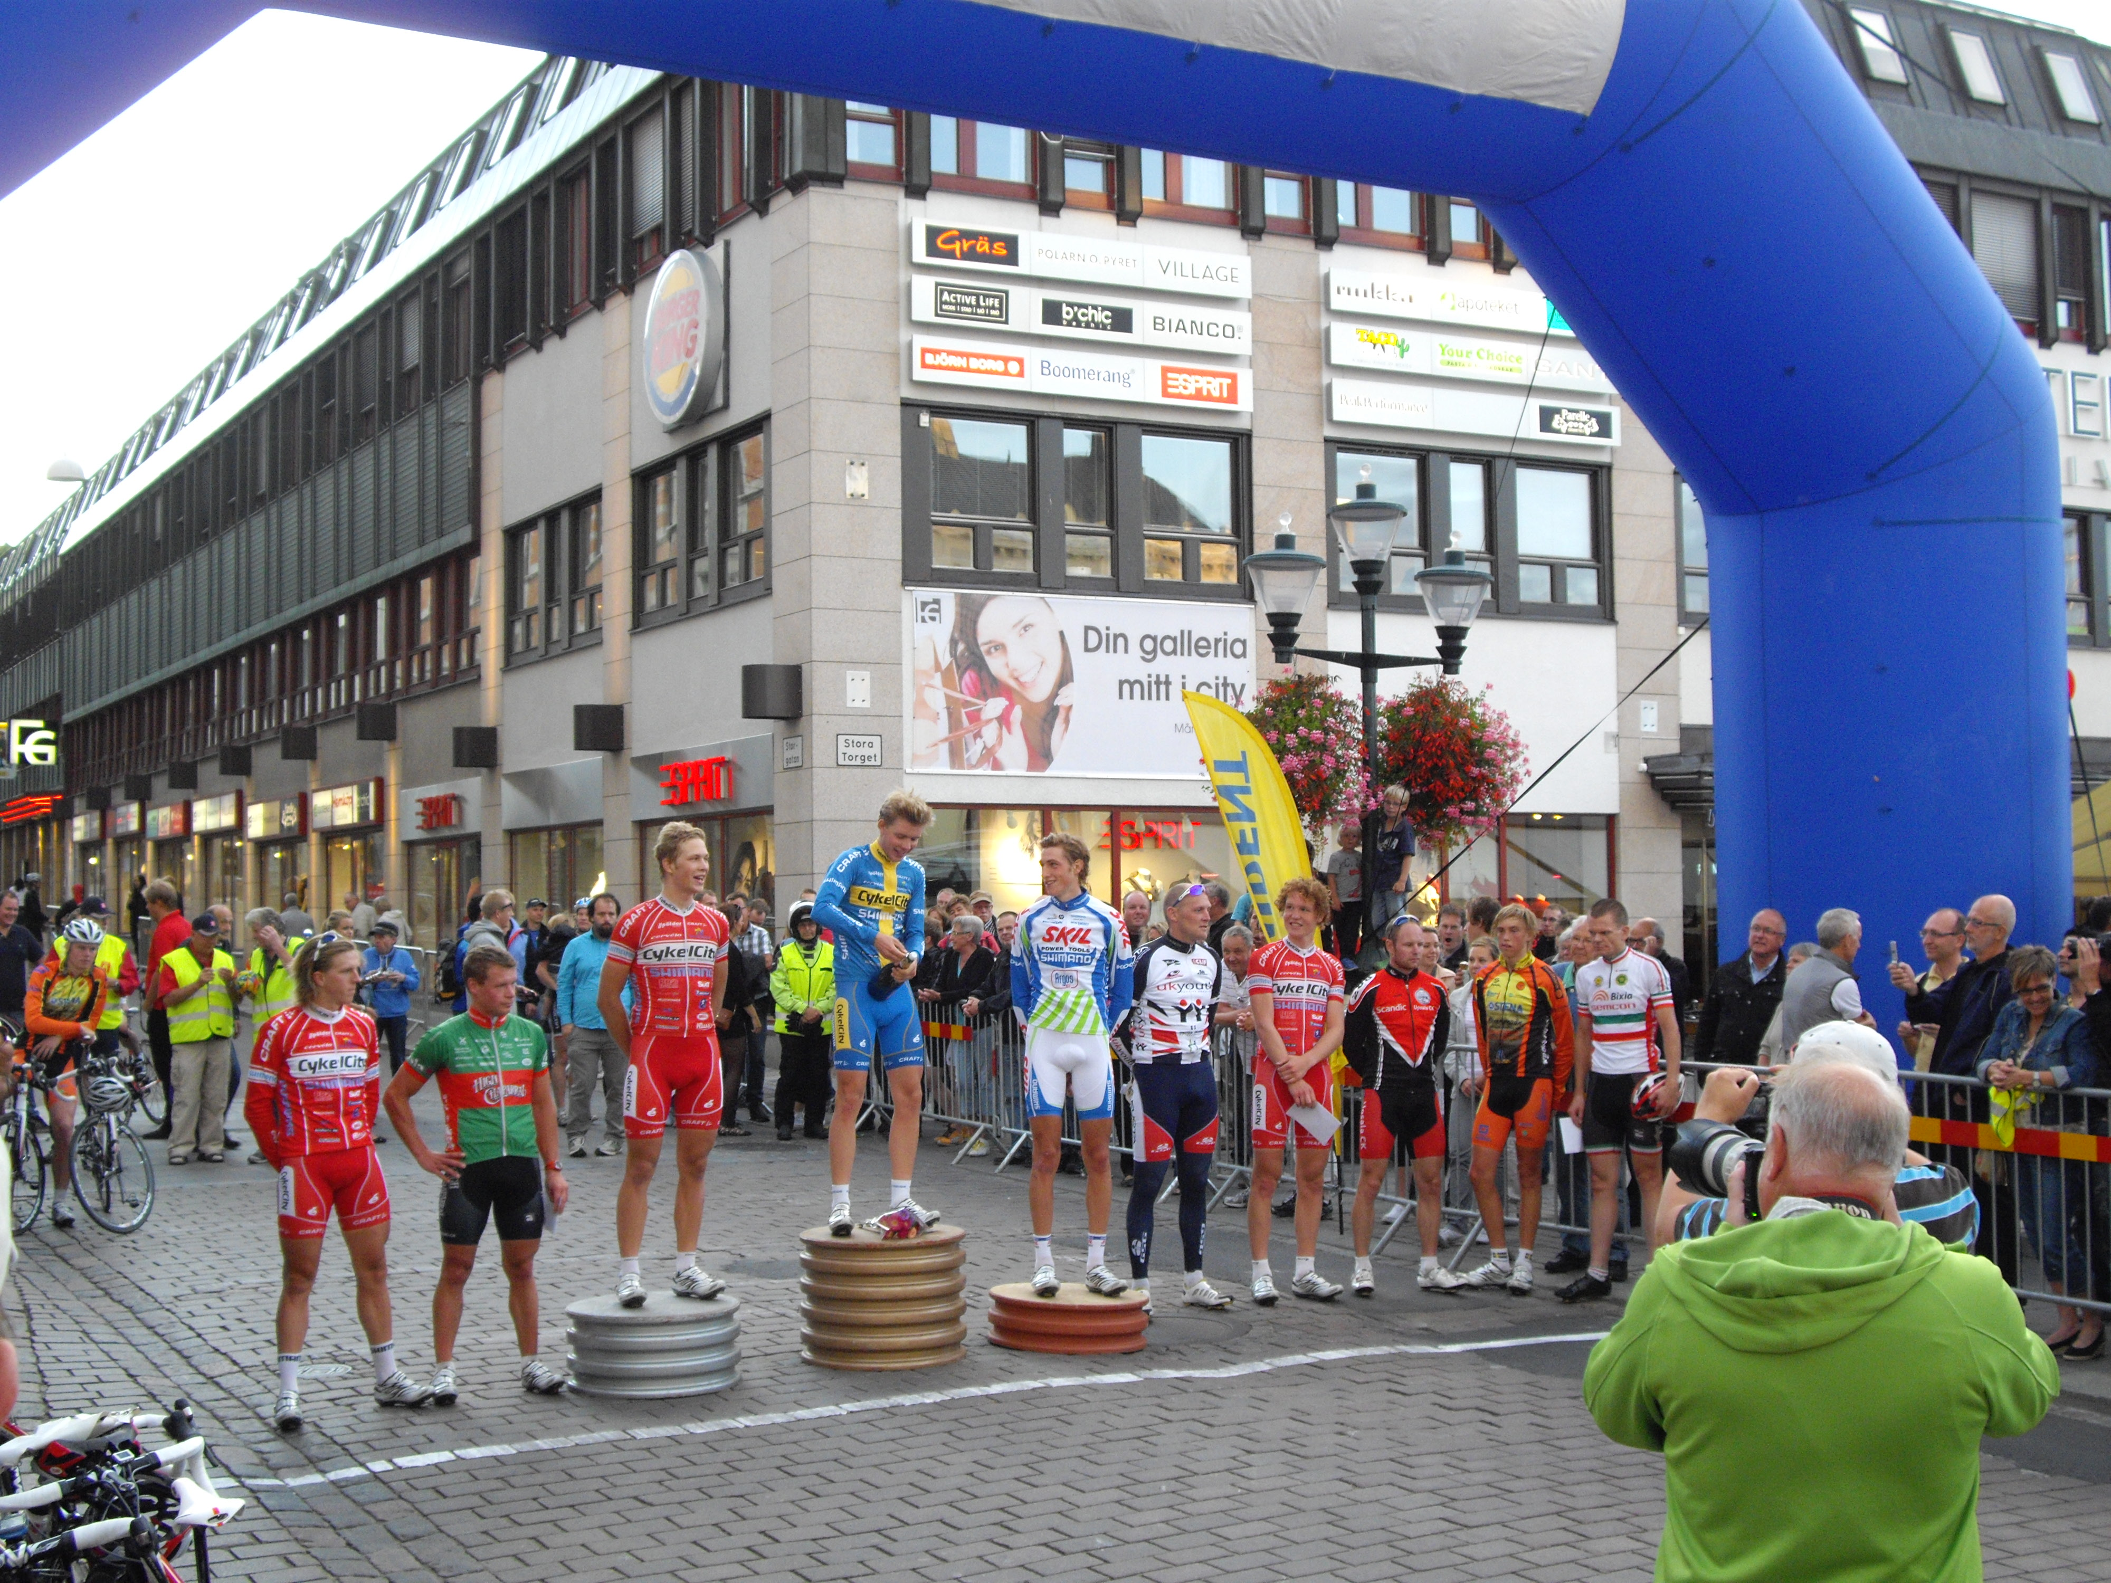
CK Hymer och Wolfram Mathcore arrangerar i samarbete med Linköping City Samverkan
en cykeltävling mitt i Linköping city.

Detta cykelarrangemang genomfördes första gången 2008 och har därefter genomförts årligen.
Vi vill bjuda Linköpingsborna en cykeltävling med stort underhållningsvärde.

Tävlingen går på en kort varvbana med höga hastigheter. Stort fokus läggs på säkerheten och för att uppnå detta kommer banan att omges av avspärrningar genom staket och avspärrningsband. (Avspärrning ca 18.30 – 20.30)

De busslinjer som trafikerar Stora torget kommer att gå annan väg under tiden tävlingen pågår.

Fakta om loppet:
Tisdagen den 19 augusti
Start och mål vid Stora torget (Storgatan)
Start: Kl. 19.00
Varvlopp, banan mäter ca 1100 meter. Se karta nedan.
Tävlingsdistans: 50 minuter + 3 varv

Upplysningar:
Mats Bergström 070-821 35 08
Mats Mikiver, tel. 070-690 07 60
E-post: ckhymer@scf.se

S

